Технологическая карта занятия

Образовательные области: познавательное развитие.
Тема занятия: «Секреты магнита»
Возрастная группа: старшая (5-6 лет)
Цель занятия: ознакомление с магнитом и его свойствами посредством экспериментальной деятельности.
Задачи занятия:
Обучающие:
- обследовать магнит, выделяя выраженные его свойства и качества;
- экспериментировать с магнитом, фиксируя результаты опыта;
Развивающие:
- внимательно слушать воспитателя;
- отвечать на поставленные вопросы;
Воспитательные:
- не перебивать сверстников при ответе на вопросы;
- помогать друг другу при выполнении заданий.
Дополнительные задачи: помочь Нолику узнать всё о магните.
Планируемый результат занятия:
- дети выделяют выраженные свойства и качества магнита;
- дети экспериментируют с магнитом, фиксируют результаты опыта;
- дети могут внимательно слушать воспитателя;
- дети могут отвечать на поставленные вопросы;
- дети могут не перебивать сверстников при ответе на вопросы;
- дети помогают друг другу при выполнении заданий.
Подготовительная работа: чтение сказок: «Золушка», «Буратино», просмотр мультфильма «Фиксики. Магнит»
Материалы и оборудование: презентация, магнитный театр, герои: Золушка, Буратино, гречневая крупа, песня про фиксиков, правила поведения в лаборатории, магниты, контейнер, стекло, ткань, дерево, бумага, пластик, железо, карта опыта, песня «Помогатор», скрепки, Золушка, Буратино, гречка, ключ, таз, камень, ленточка, палка, стакан с водой, синий и красный лист бумаги.

Ход занятия

№ | Этапы, продолжительность | Задачи этапа | Деятельность педагога | Предполагаемая деятельность детей | Планируемые результаты
1. | Организационно – мотивационный этап | Замотивировать детей для активной работы на занятии | Ребята, давайте поприветствуем друг друга:  - вот мы подарили друг другу частичку здоровья! | Дети приветствуют воспитателя и друг друга. | Воспитанники замотивированы для активной работы на занятии
2. | Основной этап
2.1. | Этап постановки проблемы | Поставить перед детьми проблему | - какая знакомая песенка. Из какого она мультфильма?  (на экране появляется Нолик)  - ребята к нам в гости пришел Нолик и что - то принес. Да ведь это театр, да не простой. Посмотрите. Персонажи в этом театре могут двигаться. Подумайте, с помощью чего я ими управляю? Почему они двигаются? (дети высказывают свои предположения).  - Посмотрите, к каждой фигурке прикреплена скрепка, а за картонной перегородкой находится магнит, стоит мне магнит отвести в правую сторону и фигурка последует за магнитом  - Нолик хочет узнать все о магнитах. И просит, чтобы мы ему помогли. Поможем? | Про фиксиков  С помощью магнита.  Да | Проблема перед детьми поставлена
2.2. | Этап ознакомления с материалом | Ознакомление воспитанников с материалом по теме занятия | Для этого нам нужно пройти в лабораторию (дети проходят за столы)  - Давайте вспомним о правилах поведения в лаборатории, помогут нам в этом карточки – символы  Педагог показывает символы.  - Молодцы! Надеюсь, все будут соблюдать правила безопасности. Сегодня в нашей лаборатории мы проведем эксперименты для того, чтобы узнать о чудесных свойствах магнита. И после каждого опыта нам необходимо как научным сотрудникам сделать определенные выводы.  - Возьмите в руки магнит, рассмотрите его, потрогайте.  - Как вы думаете, из чего состоит магнит?  - Магнит сделан из сплава нескольких металлов. Вы знаете что такое сплав?  - Ребята, сплав, это кода берут разные металлы, расплавляют их в печи и соединяют их вместе.  - Какой он на ощупь?  - А какие интересные свойства есть у магнита, с которыми вы уже знакомы?  - Я вам предлагаю подтвердить это свойство магнита. Придвиньте к себе контейнеры с образцами.  Опыт №1 «Притягивает, не притягивает?»  Перед вами контейнер, в котором находятся предметы, сделанные из различного материала, давайте назовём, из чего сделаны предметы  - У каждого из вас на столе лежат таблицы с изображением предметов из контейнера, если данный предмет взаимодействует с магнитом, т.е. магнит притянул предмет к себе, то в карточке напротив этого предмета вы ставите плюс. Если не притягивается, то ставите минус.  - Предлагаю взять предмет, который первый нарисован в таблице.  Какой предмет первый изображен?  - Прикладываем к нему магнит, притянулся он к магниту или нет?  Воспитатель демонстрирует опыт со стеклянным предметом.  - Значит в карточке напротив стеклянного образца, какой знак надо поставить?  Продолжите экспериментирование самостоятельно.  - Давайте проверим результаты вашего опыта. На какие предметы не действует сила магнита?  На какие предметы действует сила магнита?  Совершенно верно.  Давайте подумаем, какой вывод можно сделать из этого эксперимента? Чтобы вам помочь, я начну, а вы продолжите.  Вывод: магнит притягивает (какие?) железные предметы и не действует на (какие материалы?) другие материалы: пластмассу, дерево, ткань, бумагу, стекло)  Интересно быть учеными? Узнавать новое об обычных предметах? В нашей лаборатории хранится все оборудование: инструменты, различные вещества. Скажите пожалуйста, в чем хранят свои инструменты фиксики? Как называется этот чудо ранец?  Верно, Нолик предлагает немного повеселится под песню «Помогатор»  Продолжим знакомство с чудесными свойствами магнита.  Опыт№2 «Намагничивание»  Посмотрите, для следующего эксперимента мне понадобятся магнит и скрепки. Я беру магнит, подношу к нему скрепку. Она притянулась. Подношу вторую, и она то же притянулась. Образовалась цепочка из скрепок. Сейчас я осторожно сниму цепочку из скрепок с магнита. Смотрите внимательно – цепочка не разорвалась  Почему скрепки не рассыпались?  Правильно, под действием магнита скрепки намагнитились и сами на короткое время стали ВРЕМЕННЫМИ магнитами.  Предлагаю вам этот эксперимент выполнить самостоятельно.  Молодцы, вы у меня настоящие волшебники – умело справились с опытом.  Сегодня, к нам за помощью в нашу научную лабораторию, обратились герои сказок.  Опыт - игра №3 «Поможем Золушке»  Посмотрите ребята, вы узнаете героиню сказки?  Золушка очень хочет попасть на бал, но она должна выполнить поручение злой мачехи, которая подкинула Золушке очередную работу, она смешала гречневую крупу с металлическими предметами и наказала всё быстро разобрать. Давайте поможем Золушке?  Я предлагаю разделиться на две команды. Одна команда будет выбирать из крупы железные предметы руками, а другая команда выбирает при помощи волшебных магнитов (по сигналу начинают выбирать предметы из крупы).  У кого быстрее получилось перебрать крупу?  Какой вывод с проделанного опыта с рассыпанными металлическими предметами можно сделать?  Ещё один сказочный герой обратился к нам за помощью.  У отца есть мальчик странный,  Необычный, деревянный,  На земле и под водой  Ищет ключик золотой,  Всюду нос сует свой длинный...  Кто же это?  Опыт - игра №4 «Золотой ключик».  Беззаботный Буратино бежал вдоль берега озера, размахивая золотым ключиком. Вдруг ключик выскользнул из рук и упал в озеро. Ах, бедный Буратино! Что же теперь делать? Поможем бедному Буратино достать ключик? (Перед детьми стоит таз с водой на дне, которого лежит ключ)  На берегу озера были разбросаны различные предметы. Это палка, ленточка, магнит, камень, пустая бутылка. Может нам их как то использовать, что бы достать ключик?  Подумайте, как можно достать ключик со дна озера?  Как вы думаете, а в воде будет действовать сила магнита?  Ну, теперь пробуем достать ключик  Молодцы. А я вам задам задачку посложнее. С трудной задачей справитесь?  Как из стакана с водой достать скрепку, при этом, не намочив руки водой и веревочки у вас нет. Есть только магнит. Экспериментируйте  Ребята, какой вывод можно сделать из наших опытов?  Ребята, подскажите, а где в группе мы встречаемся с магнитом и видим его волшебные свойства?  Магниты используют в разнообразных игрушках и электроприборах: вентиляторах и трансформаторах; механизмах - магнитных замках и двигателях. Магниты помогают человеку, посмотрите, сколько помощников, в которых есть магниты:  • Наушники  • Колонки от музыкального центра  • Телефонная трубка  • Звонки, которые находятся на входных дверях, ваших домов и квартир  • В дверцах холодильника, магниты помогают дверцу держать закрытой  • Даже на банковской карте есть магнитная полоса  • Вентиляторы  • Магнитные замки | 1. Соблюдай порядок на рабочем месте.  2. Нельзя брать вещества и предметы, без разрешения воспитателя.  3. Обращайтесь бережно с посудой, веществами и лабораторным оборудованием  4. Дружно работать вместе (в паре, сообща).  Магнит может притягивать предметы  Стеклянный.  Нет, не притягивает. Минус.  Сила магнита не действует на стеклянные, деревянные, пластмассовые, предметы сделанные из ткани и бумаги.  На железные  Помогатор  Они намагнитились  Золушка  Давайте  У того, кто перебирал с помощью магнита.  Вывод: металлические предметы, легче и быстрее всего собрать с помощью магнита.  Буратино  Да  Привязать к магниту веревочку и достать со дна.  Ребенок привязывает веревочку к палке. На конце веревочки привязан магнит.  Волшебная сила магнита действует даже в воде!  Вода может действовать через стакан и воду  Магнитная азбука, магниты для доски. | Воспитанники ознакомлены с материалом
2.3. | Этап практического решения проблемы | Обсудить решение проблемы совместно с воспитанниками | Мы с вами сегодня провели много интересных опытов. Давайте вспомним, что нового и интересного мы узнали о свойствах магнита и расскажем Нолику.  Вот сколько интересного про магниты мы рассказали Нолику. | Магниты притягивают к себе железные предметы и не действуют на другие материалы.  Под действием магнита железные предметы намагничиваются и сами на короткое время становятся магнитами.  Сила магнита действует через воду и стакан. | Проблема воспитанниками решена
3. | Заключительный этап | Подведение итогов занятия. Рефлексия | Ребята, сложно ли было экспериментировать?  Какова была цель нашего занятия?  Получилось ли нам её достичь?  Какими способами?  Что больше всего понравилось?  В чём были затруднения?  Вы большие молодцы, на этом наше занятие подошло к концу. |  | Итоги занятия подведены

 | + | - |  | + | -
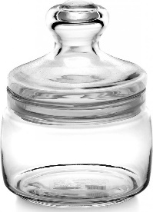 |  |  | 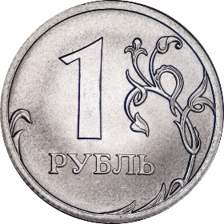
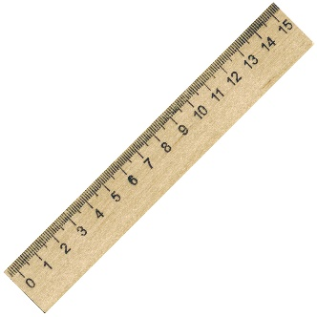
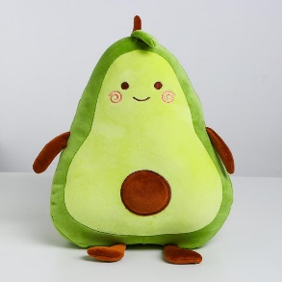 |  |  | 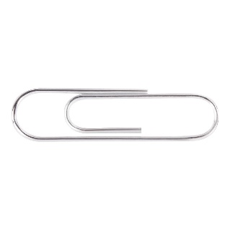

 | + | - |  | + | -
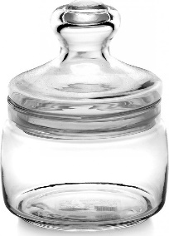 |  |  | 